**Что же такое конфликт?**

**Конфликт** означает столкновение сторон, мнений, сил. Чтобы успешно преодолевать разрушительные последствия конфликтов, нужно научиться обходить их и выходить из острых ситуаций.

**Советы по избеганию конфликтных ситуаций.**

**Если тебя втягивают в драку можно поступить так:**

* Отойти от этого человек в сторону, зайти в класс.
* Сказать обидчику о том, что ты чувствуешь в данный момент: «Отойди от меня, я не    хочу с тобой разговаривать».
* Не нападать первым.
* Перевести конфликт в шутку.

**Если тебя рассердили действия одноклассника, и захотелось его ударить, то лучше поступить так:**

* Сосчитать от 1 до 10.
* Направить свою агрессию на неодушевлённый предмет: эспандер, боксёрскую грушу, подушку, и т.п.
* Пойти на совет к психологу, социальному педагогу, классному руководителю, учителю, родителям или взрослому человеку.
* Осознать последствия и постараться не допустить драки.

**Если ты стал свидетелем драки между одноклассниками,  можно поступить так:**

* Предложить разбор отношений на следующей перемене (есть надежда, что ребята забудут обиду и помирятся).
* Выяснить причину ссоры, попытаться объяснить, что это не причина для драки.
* Рассказать о возможных последствиях (моральные и физические травмы).
* Если вышеназванные способы не помогают, позвать учителя.

**Как необходимо выслушать человека, охваченного гневом?**

* Спокойно выслушай всё, что он хочет сказать.
* Ответь на его вопросы.
* Даже, если отрицательные эмоции человека накаляются, постарайся сохранять спокойствие и отвечай нейтральным тоном.
* Проявляй самообладание, показывай свою готовность выслушать.

**Если ты чувствуешь негативное давление сверстников, используй данные советы:**

* Разберись, что происходит на самом деле.
* Подумай о последствиях.
* Прими своё решение.
* Сообщи сверстникам о своём решении.
* Выгляди и действуй уверенно – даже если ты напуган

Помни, что есть много людей, которые могут дать тебе хороший совет: проверенные друзья, родители, учителя, социальный педагог, психолог.

**Чтобы как можно меньше возникали конфликты в твоей жизни, необходимо уметь общаться с окружающими:**

* Общаясь с окружающими, нужно не только помнить о своих проблемах и бедах, но и чувствовать чужую нужду, потребность, горе.
* Говорить нужно убедительно.
* Очень важно сформировать у себя привычку терпимо и даже с интересом относиться к мнению других людей, даже тогда, когда они противоположны вашему.
* Старайтесь избегать в общении крайне жестоких и категорических оценок собеседника.
* В процессе обсуждения проблемы важно не перебивать собеседника, уметь его выслушать, дать ему выговориться.

**Если ты попал в опасную ситуацию, то вспомни, что тупиковых ситуаций не бывает. Всегда есть выход, его только надо найти.**

* Попав в трудную ситуацию, не впадай в панику. Постарайся проанализировать положение с максимальной чёткостью.
* Определи, кто создал опасную ситуацию, если ты сам, значит возьми ответственность на себя.
* Подумай, с кем бы ты мог откровенно поговорить о своём положении.
* Постарайся обратиться к взрослому.

*Верь, что ты сам сможешь исправить положение, главное ничего не бойся. Ты не один! Если ты попросишь помощи, то, значит, тебе всегда помогут.*

Отделение НГО ГОО “Кузбасский РЦППМС”

МБОУ «СОШ № 65»

ПАМЯТКА

«**Советы по избеганию конфликтных ситуаций**»

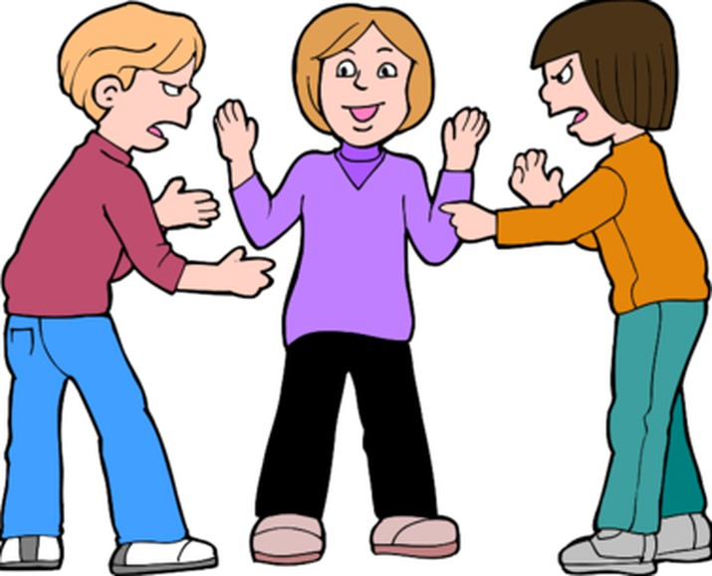

Новокузнецкий округ, 2021